Современные системы активного охлаждения электронных компонентов на основе пьезоустройств
Е.С. Алексюнин

На сегодняшний день проблема охлаждения микропроцессорной техники, применяемой в научной, промышленной и военной сферах, крайне актуальна. Следствием этого является необходимость в развитии надёжных систем отвода тепла от электронного устройства (в изделиях с применением высокопроизводительных процессоров). Существующие в настоящий момент системы охлаждения электронных компонентов принято разделять на три группы:
- пассивные системы охлаждения;
- активные системы охлаждения;
- комбинированные системы.
В свою очередь, каждая из перечисленных выше групп устройств делится на свои подгруппы. В данной статье будет рассмотрен принцип построения активной системы воздушного охлаждения на основе пьезоустройства. Правило эффективности воздушного охлаждения очень простое: чем интенсивнее поток воздуха, тем лучше отводится тепло от греющихся узлов. Для повышения качества обдува можно использовать один или несколько методов:
- увеличение количества вентиляторов;
- увеличение скорости вращения крыльчатки вентилятора;
- установка вентиляторов большего диаметра;
- увеличение количества лопастей, а также изменение их формы (т.е. замена существующих вентиляторов на более «продвинутые» модели);
- разработка более эффективной схемы движения воздушных масс;
- устранение препятствий на пути отвода воздуха.
Самым распространённым методом повышения эффективности вентилятора считают установку вентилятора в связке с радиатором, закреплённом, непосредственно, на электронном элементе выделяющем тепло.
К достоинствам такой системы охлаждения относят:
- низкую стоимость;
- простоту установкии обслуживания.
Однако у данной системы есть и существенные недостатки:
- вращающаяся крыльчатка является основным источником шума в устройстве;
- скромные, в сравнении с другими активными системами, показатели эффективности;
- небольшой потенциал для покрытия постоянно возрастающих потребностей в охлаждении;
- вентиляторы обладают крайне невысокой надежностью.
Пьезоэлектрические веероподобные устройства уже довольнодавно предложены и описаны [1,2] в качестве замены традиционных вентиляторов с электромоторами. В последние годы были разработаны и начали серийно выпускаться новые микровентиляторы (МВ) MURATA MZB1001T02 [3]. В сравнении с вентиляторами вращательного типа, МВ обладают рядом существенных преимуществ:
- малые габариты;
- простота конструкции;
- представляют собой малошумящие устройства;
- малое тепловыделение;
- длительный срок службы;
- отсутствуют электромагнитные помехи;
- стойкость к агрессивным средам;
- низкое электропотребление.
В основу МВ положен принцип нагнетания давления акустическим излучателем. Акустические волны могут генерироваться практически в любом типе жидкого или газообразного вещества. Скорость звука $c=\sqrt{\frac{γkT}{m}},$(где$γ$ –7/5 для двухатомных газов, k–постоянная Больцмана, T–абсолютная температура в Кельвинах, m–молекулярная масса) в воздушной среде скорость звука составляет 331м/с, а в воде она приблизительно 1500м/с [5].
В основе МВ лежит принцип нагнетания давления воздушной массы в локальном окружении устройства и, как следствие, создание стационарного воздушного потока. МВ, который использует в качестве элемента нагнетания пьезоустройство, создаёт внутри своего корпуса зоны повышенного акустического давления, что, в свою очередь, обеспечивает ускоренное перемещение воздушного потока. На рис. 1 схематически показано перемещение слоя высокого давления, создаваемое в среде звуковыми колебаниями пластинки.
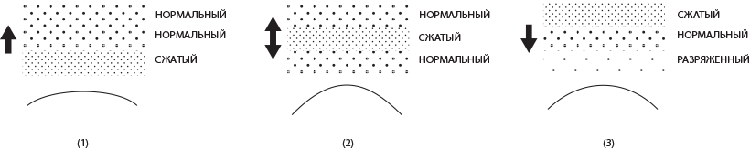
Рис. 1. – Схема перемещения зоны акустического давления в открытой среде.
Колебательной системой, реализующей описываемый в данной статье принцип, является полупассивный дисковый биморфный элемент из склеенных между собой металлической и пьезокерамической, например ЦТС-19 [9], пластин. Под действием электрического тока пьезокерамическая пластина меняет свои линейные размеры, что приводит к деформации связанной с ней пластины металла. В случае, когда такой биморф жёстко закреплён в конструкции по внешнему кольцу, полученные колебания будут схематически выглядеть, как изображено на рис. 2.
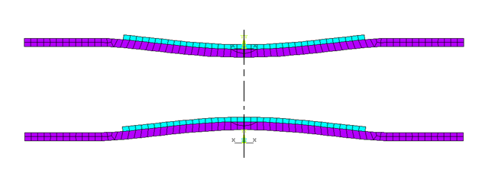
Рис. 2. –Разрез биморфа колеблющегося под действием электрического тока на частоте резонанса.
Когда биморф начинает своё движение вверх рис. 1.1, он толкает воздух перед собой, тем самым, заставляет молекулы воздуха двигаться вверх. То есть создаёт область, где плотность молекул воздуха выше и, следовательно, давление тоже выше (происходит сжатие) давления окружающей среды. Когда искривление биморфа достигает своей максимальной амплитуды рис. 1.2, пластина на мгновение останавливается, чтобы потом начать движение обратно. Непосредственно перед этим, во время и сразу после изменения направления движения, воздух вокруг биморфа возмущается совсем мало или вовсе не возмущается, а значит его плотность оказывается нормальной. При движении биморфа вниз рис. 1.3, он толкает воздух вниз, вследствие чего, плотность и давление оказывается ниже давления окружающей среды. При колебании биморфа, сжатия и разрежениявоздуха повторяются. В результате непрерывно генерируются звуковые волны, представляющие собой области высокого и низкого давления, движущиеся от биморфа. Разумеется, каждая молекула воздуха в каждой точке, вдоль волны, совершает возвратно-поступательные колебания в своей локальной области, параллельно направлению движения волны [5, 6]. При сжатии они сближаются, а при разрежении расходятся. Создаваемое, таким образом, акустическое давление прямо пропорционально размерам деформации биморфа. Для усиления эффекта иуменьшения габаритов колебательную схему помещают в конструкцию, изображённую на рис. 3
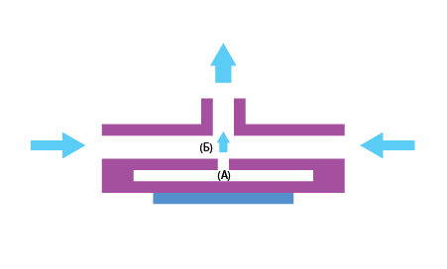
Рис. 3. – Эскиз микровентилятора на основе пьезоэлектрического биморфа, поясняющий принцип его работы.

Работу МВ можно условно разделить на две фазы.Первая фаза – накопление избыточной воздушной массы в блоке А рис.3 и вторая фаза выталкивание воздуха из камеры Б рис.3 с помощью воздуха из камеры А. В первой фазе биморф деформируется до точки, в которой амплитуда колебания его центра будет максимальна. Этосоздаёт зону разрежённости в блоке А и туда начинает поступать воздух из камеры Б (рис.3) и внешней среды. Достигнув максимального искривления (вниз), биморф начинает движение в обратном направлении, и созданное им акустическое давление выталкивает воздух из камеры А (рис.3). Который, в свою очередь, выталкивает воздух из камеры Б (рис.3) и, тем самым, создаёт непрерывный воздушный поток в выходном отверстии вентилятора. Описанная выше модель МВ была промоделирована в системе конечно-элементного анализа ANSYS. Анализ устройств состоит из двух равнозначных этапов. На первом этапе моделируется поведение пьезоустройства в вакууме. Результатом этого моделирования являются частоты резонанса рис.4 и собственные колебания устройства рис. 2.
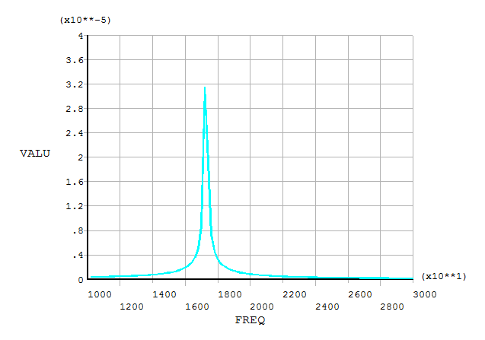
Рис. 4. – Частота первого резонанса закреплённого в конструкции биморфа.
На втором этапе строится модель движения воздушных потоков под действием колебаний биморфа. Такая модель позволяет получить расчётные значения выходной скорости потока и выходного давления. Значения параметров, полученные на основании расчетов в среде ANSYS, представлены в таблице №1.
Таблица №1
Результаты моделирования МВ
Параметр | Значение
Частота резонанса | 17 кГц
Скорость потока | 0,64 л/мин
Статическое давление | 1,38 кПа
Рабочее напряжение | 16 В.

Принцип, поясняющий возможность получения квазистационарного потока в описанной конструкции, хорошо можно проиллюстрировать на примере простого задувания горящей свечи при выдувании ртом воздуха из легких и невозможности этого же действия при втягивании воздуха.
Работа выполнена на оборудовании ЦКП «Высокие технологии» ЮФУ при финансовой поддержке Минобрнауки России в рамках ФЦП «Исследования и разработки по приоритетным направлениям развития научно-технологического комплекса России на 2007-2013 годы».

Литература:
- Панич, А.А. Особенности проектирования ультразвуковых устройств распыления жидкости [Текст]: Монография / А.А. Панич. – Ростов-на-Дону: ЮФУ, 2011. – 160 с.
- Митько В.Н., Крамаров Ю.А., Панич А.А., Математическое моделирование физических процессов в пьезоэлектрическом приборостроении. [Текст]:Монография / А.Е. Панич. Ростов-на-Дону: ЮФУ, 2009. – 168 с.
- WO 2011040320 WIPO, МПК F04B45/047; F04B9/00 / PIEZOELECTRIC MICRO-BLOWER/ MURATA MANUFACTURING CO [JP]; FUJISAKI MASAAKI [JP]; HIRATA ATSUHIKO [JP]; KURIHARA KIYOSHI [JP]/ Заявка № JP20090229195 Дата приоритета 01.10.2009, Дата публикации 04.07.2011.
- Мезон, У. Физическая акустика[Текст]: Монография / У. Мезон. – Москва: Мир, 1966. – 592 с.
- Харкевич, А.А. Теория электроакустических преобразователей. Волновые процессы[Текст]: Монография / А.А. Харкевич. –Москва: Наука, 1973. – 398 с.
- Каневский,И.Н. Фокусирование звуковых и ультразвуковых волн [Текст]: Монография / И.Н. Канаевский. – Москва: Наука, 1977. – 336 с.
- Матаушек, И. Ультразвуковая техника.[Текст]: Монография / И. Матаушек. – Москва: Металлургиздат, 1962. – 278с.
- Гершгал Д.А., Фридман В.М. Ультразвуковая технологическая аппаратура. Изд.3-е, перераб. и доп. М., «Энергия», 1976. - 320 с.
- Панич А.А., Мараховский М.А., Мотин Д.В., Кристаллические и керамические пьезоэлектрики [Электронный ресурс] // «Инженерный вестник Дона», 2011, №1. – Режим доступа: http://www.ivdon.ru/magazine/archive/n1y2011/325 (доступ свободный) – Загл. с экрана. – Яз. рус.
- Янчич В.В., Панич А.Е., Янчич Вл.В., Перспективы применения интегрированных многофункциональных преобразователей в пьезоэлектрических датчиках механических величин [Электронный ресурс] // «Инженерный вестник Дона», 2010, №3. – Режим доступа: http://www.ivdon.ru/magazine/archive/n3y2010/209(доступ свободный) – Загл. с экрана. – Яз. рус.
- Vatulian A.O., Kublikov V.L. Boundary element method in electroelasticity // Boundary Elem. Commun. 1995. V.6.P.59-61.
- ATILA. Finite-element code for piezoelectric and magnetostrictive transducer and actuator modeling. V.5.1.1. User’s Manual./LilleCedex (France): ISEN, 1997

